★★☆☆☆
題組：Problem Set Archive with Online Judge
題號：10591: Happy Number
解題者：陳瀅文
解題日期：2006年6月6日
題意：
判斷一個正整數N是否為Happy Number。Happy number的定義: 輸入的數字稱作S0，S1是將S0的每個位數的數字作平方和，S2則是S1的每位數字的平方和。比照辦理，若Si能收斂成1，則S0就稱為Happy number。若數列S無法收歛成1，只能在迴圈裡反覆變化者，則S0稱為Unhappy number。
EX : 7 -> 49 -> 97 -> 130 -> 10 -> 1 7為Happy number。

題意範例：
Sample Input
3 (case number)
7 (7 -> 49 -> 97-> 130-> 10-> 1)
4 (4 -> 16 -> 37 -> 58 -> 89 -> 145 -> 42 -> 20 -> 4)
13 (13 -> 10 -> 1)
Output for Sample Input
Case #1: 7 is a Happy number.
Case #2: 4 is an Unhappy number.
Case #3: 13 is a Happy number.

解法：
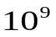 使用DP建表，因為N< ，即使是最大的數:999999999->729->134->26 也只要算3次就會小於100，因此先建一個1~99的表，陣列對應位置會存著該數是不是Happy number。
建表的方式是用迴圈從1跑到99，每次都是會將下一個Si存入陣列S裡，每算一次都會從S0開始檢查是否有重複，如果有則將那一串數列中小於100的那些在表所對應到的位置記錄‘N’，因為那些數都會那樣循環，故都是Unhappy number。如果有Si出現1，則數列S都為Happy number，會在表上的那些位置記錄‘Y’。EX: 2 -> 4 -> 16 -> 37 -> 58 -> 89 -> 145 -> 42 -> 20 -> 4 ，有畫底線的那些都會在表的那些位置記錄‘N’，之後迴圈跑的每個數都會先檢查該數在表上有沒有做過紀錄，有的話就會跳過而不用再重複算一次。
表建好後，每個case的N做幾次每位數平方和，只要算到小於100，就可以查表判斷N是否為Happy number。

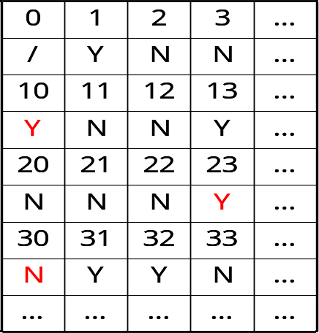
解法範例：
31032 -> 23 => Y
79676 -> 251 -> 30 => N
79623783 -> 301 -> 10 => Y
右圖為表的一部份

討論：
(1) 原本時間限制是 1 秒，使用剛剛的DP去ACM測花費時間為0.010秒，
比用暴力法所費0.027秒稍快一些。
(2) 建了100字元大小的表格，空間複雜度為O(100)。
(3) 設了counter計算建表跑總運算次數為663，每個case最多可在3次
進入100以內的可查表範圍，所花時間為663+3n(n為case數)，時間
複雜度應為O(n) 。
程式：
#include<stdio.h>
#include<stdlib.h>

#define SIZE 500 //存數列S的陣列大小

char table[100]; //全域變數 1~99是否為Happy number的表

int f(int x) //函式f，計算各位數的平方和
{
int i,temp,y=0; //i:迴圈用, temp:各位數的暫存, y:累計平方和
for(i=1000000000;i>0;i=i/10) //從10^9 ~ 1
{
temp=x/i; //該位數
y=y+(temp*temp); //累計加上該位數的平方
x=x%i;
}
return y; //回傳累計的平方和
}

int main()
{
int i,j,k,x,casenum,n; //i,j,k:迴圈,x:暫存,casenum:case數
//n:input
int seq[SIZE]; //暫存數列S
for(i=1;i<100;i++) //將表先全部設成’?’表示尚未標記
table[i]='?';
for(i=1;i<100;i++) //從1開始建表
{
if(table[i]=='?') //表上如果紀錄過就不用再測，可以跳過
{
x=i;
j=0; //紀錄當時數列的大小
while(1)
{
for(k=0;k<j;k++) //每算下一個就會從數列頭開始
{ //檢查有沒有重複
if(seq[k]==x)
break; //重複則跳出for迴圈
}
if(seq[k]==x&&k!=j)
break; //再跳出while迴圈
seq[j]=x;
x=f(x);
j++;
}
if(x==1) //表示該數列S的值都都是Happy number
{
for(k=0;k<j;k++)
{
if(seq[k]<100) //到表的那些位置記錄Y
table[seq[k]]='Y';
}
}
else //反之則紀錄N
{
for(k=0;k<j;k++)
{
if(seq[k]<100)
table[seq[k]]='N';
}
}
}
}

scanf("%d",&casenum); //讀case數
for(i=0;i<casenum;i++)
{
scanf("%d",&n); //獨input N
x=n; 避免更動元輸入 以暫存變數x作運算
while(x>=100) //將x計算至1~99之間
x=f(x);
if(table[x]=='Y') //查表輸出答案
printf("Case #%d: %d is a Happy number.\n",i+1,n);
else if(table[x]=='N')
printf("Case #%d: %d is an Unhappy number.\n",i+1,n);
}
return 0; //程式結束
}

